Friedrich Nietzsche
Friedrich Nietzsche, nacido en Alemania en 1844 y fallecido en 1900; fue un filósofo alemán conocido por su crítica a la moral tradicional y sus ideas sobre la "voluntad de poder" y el "superhombre".
Estudió filología clásica en las universidades de Bonn y Leipzig, donde se centró en los filósofos griegos y obtuvo su doctorado en 1869. Inicialmente fue profesor en Basilea, sin embargo, problemas de salud lo llevaron a enfocarse en la escritura.
Cuestionó las creencias religiosas y morales convencionales, argumentando que la moralidad occidental reprimía la vitalidad humana. Su obra más famosa, "Así habló Zaratustra", introduce conceptos como el "eterno retorno". Su influencia perdura en la filosofía moderna.
Benito Mussolini
Benito Mussolini, nacido el 29 de julio de 1883 en Dovia di Predappio, Italia, y fallecido el 28 de abril de 1945 en Giulino di Mezzegra, Italia, fue un político italiano. Estudió brevemente filosofía en la Universidad de Bolonia. Fundó el Partido Fascista Italiano en 1919 y se convirtió en Primer Ministro en 1922. Mussolini instauró un régimen totalitario en Italia y se alió con Hitler durante la Segunda Guerra Mundial. Fue derrocado en 1943 y ejecutado por partisanos italianos en 1945. Su liderazgo fascista y su rol en la política europea del siglo XX lo convierten en una figura controversial y significativa.3

Adolf Hitler
Adolf Hitler, nacido el 20 de abril de 1889 en Braunau am Inn, Austria-Hungría (ahora Austria), y fallecido el 30 de abril de 1945 en Berlín, Alemania, fue un líder político y dictador alemán. Estudió en la Realschule en Linz y mostró interés en arte. Hitler se unió al Partido Obrero Alemán en 1919, que luego se convirtió en el Partido Nazi. En 1933, se convirtió en Canciller de Alemania y estableció un régimen totalitario. Durante la Segunda Guerra Mundial y el Holocausto, su liderazgo llevó a millones de muertes y atrocidades que lo convierten en uno de los personajes más infames de la historia. Ante la inminente derrota alemana, Hitler se suicidó en su búnker en Berlín junto a su esposa, Eva Braun, el 30 de abril de 1945.

Philippe Pétain
Philippe Pétain, nacido en 1856 y fallecido en 1951, fue un destacado militar y político francés, conocido como el "Héroe de Verdún" por su valentía en la Primera Guerra Mundial. Durante la Segunda Guerra Mundial, fue nombrado jefe de Estado de la Francia de Vichy tras la derrota ante Alemania en 1940, colaborando con los nazis y siendo condenado por colaboracionismo tras la liberación de Francia en 1944. Pasó el resto de su vida en prisión, donde murió en 1951. Su legado genera debate en Francia, siendo considerado tanto un héroe de guerra como un traidor por su colaboración con el régimen nazi.

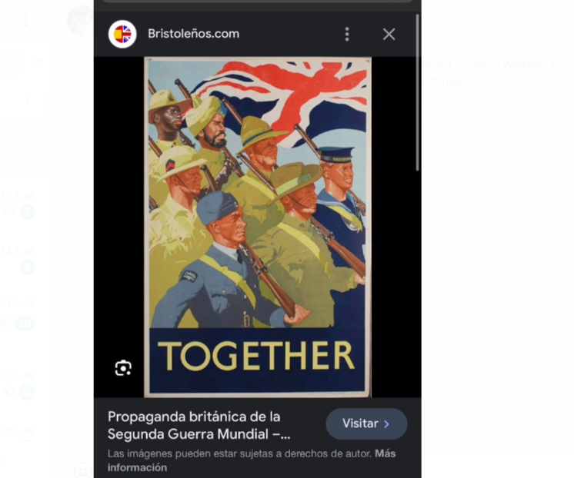

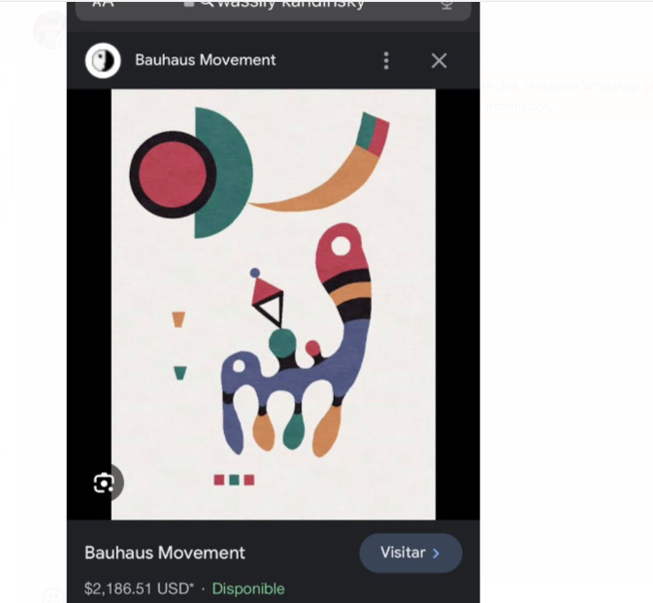

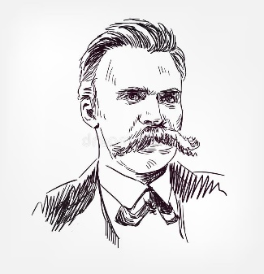
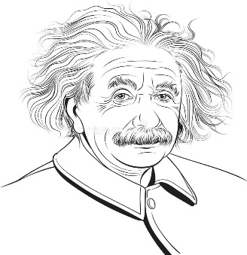
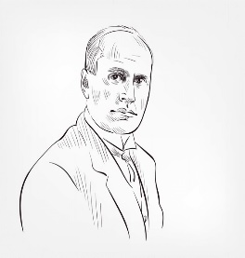

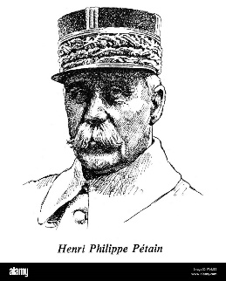
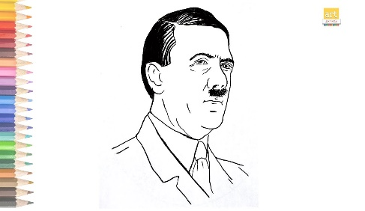

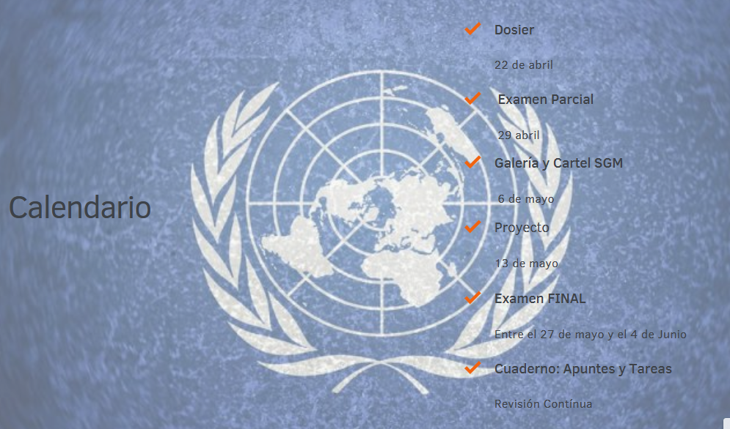

https://www.youtube.com/watch?v=fPNZfpDJzjs

